**Теория**.

Скорость света постоянна во всех ИСО.

Не существует ИСО, двигающихся со скоростью света.

Интервалы инвариантны.

$$ds=ds'$$

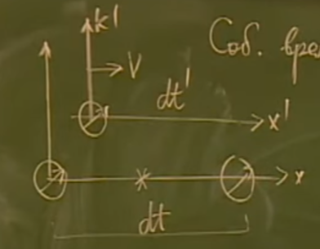Из равенства интервалов сразу следует **правило сокращения времени**.

$$dt^{'}=dt\sqrt{1-\frac{dx^{2}+dy^{2}+dz^{2}}{c^{2}dt^{2}}}=dt\sqrt{1-\frac{V^{2}}{c^{2}}}$$

Штрихованные – подвижные часы, не штрихованные – наши.

$$γ=\frac{1}{\sqrt{1-\frac{V^{2}}{c^{2}}}}=\frac{1}{\sqrt{1-β^{2}}}, β=\frac{V}{c}$$

$γ$– релятивистский фактор.

$$\frac{V^{2}}{c^{2}}≤1→\sqrt{1-β^{2}}≤1→γ≥1$$

$$\boxed{dt^{'}=\frac{dt}{γ}=dt\sqrt{1-β^{2}}}$$

На рисунке показана синхронизация часов – для этого в середине посылается сигнал, который одновременно должен прийти к обеим часам. Собственное время является меньшим. Правило для запоминания: «где больше часов – там больше время», т.е. время больше там, где проводятся измерения.

$$∆t^{'}<∆t$$

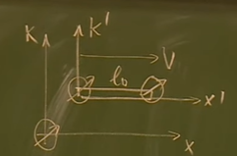**Сокращение длин**.

Для измерения длины мы сверяемся с часами движущейся системы. Там больше часов, значит там больше время.

$l_{0}$– собственная длина.

$l$*–* измеренная длина

$$l=V∆t_{k}, l_{0}=V∆t_{k'}$$

$$\frac{l}{l_{0}}=\frac{∆t_{k}}{∆t_{k'}}=\frac{1}{γ}=\sqrt{1-β^{2}}$$

$$\boxed{l=l_{0}\sqrt{1-β^{2}}}$$

Измеренная длина меньше собственной $l≤l_{0}$.

**Преобразования Лоренца**.

Прямые $\left(K→K'\right)$:

$$x'=\frac{x-Vt}{\sqrt{1-\frac{V^{2}}{c^{2}}}}, y=y^{'}, z=z^{'}, t'=\frac{t-\frac{V}{c^{2}}x}{\sqrt{1-\frac{V^{2}}{c^{2}}}}$$

Обратные $\left(K^{'}→K\right)$:

$$x=\frac{x^{'}+Vt'}{\sqrt{1-\frac{V^{2}}{c^{2}}}}, y=y^{'}, z=z^{'}, t=\frac{t^{'}+\frac{V}{c^{2}}x'}{\sqrt{1-\frac{V^{2}}{c^{2}}}}$$

**Продольный эффект Доплера**.

В неподвижной системе происходят вспышки с некоторым периодом $T$. Рассчитаем, чему равен период $T'$ для наблюдателя в подвижной системе $K'$.

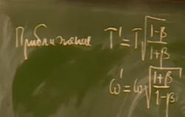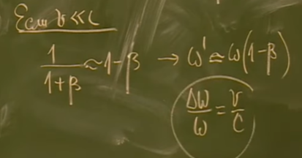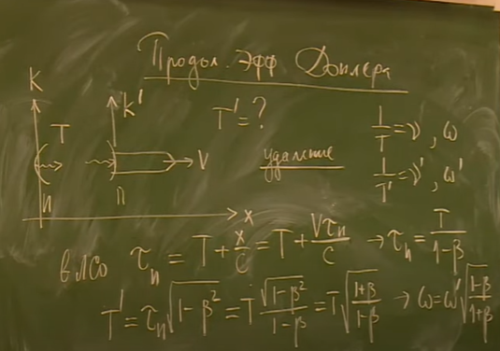

$\frac{∆ω}{ω}$*–* эффект, хорошо известный в оптике.

**Сложение скоростей**.

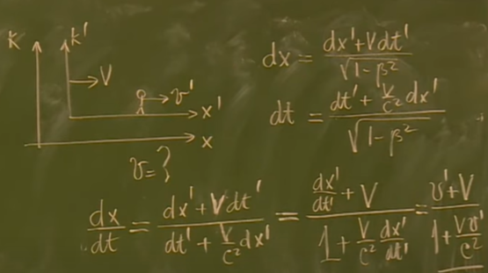

Удобная формула для сложения скоростей:

$$\frac{v}{c}=β,\frac{V}{c}=B→\boxed{β=\frac{β^{'}+B}{1+β'B}}$$

**Импульс**. **Энергия.**

$$\vec{P}=γm\vec{v}, E=γmc^{2}$$

$$K=E-mc^{2}=\left(γ-1\right)mc^{2}$$

$$P^{2}c^{2}+m^{2}c^{4}=E^{2}$$

$$\vec{v}=\frac{\vec{P}c^{2}}{E}, \vec{F}=\frac{d}{dt}\left(\frac{m\vec{v}}{\sqrt{1-\frac{V^{2}}{c^{2}}}}\right)$$

**Пороговая энергия**.

Столкновение частицы с покоящейся.

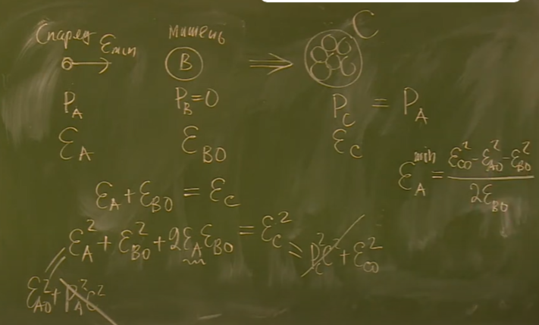

$$\boxed{E_{A}^{min}=\frac{E_{C0}^{2}-E_{A0}^{2}-E_{B0}^{2}}{2E_{B0}^{2}}}$$

Из этого результата, в частности, получается нерелятивистский вариант.

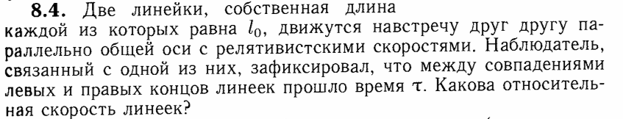

Решение.

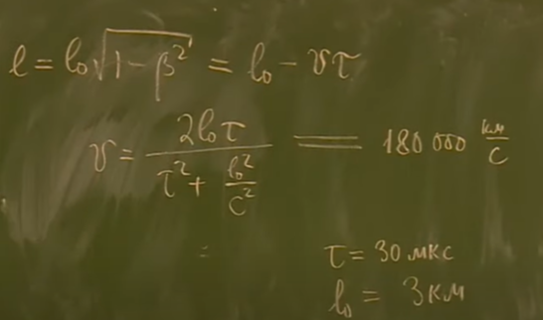Нужно правильно понять условие задачи

(л)--------(п)

<- (л)------------(п)

Первое совпадение:

(л)--------(п)

<- (л)------------(п)

Второе совпадение:

(л)--------(п)

<-(л)------------(п)

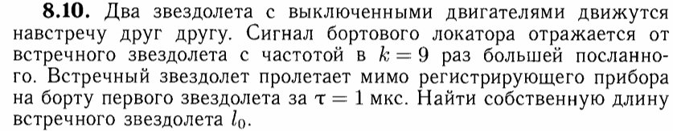

**Решение**. Используем формулу Доплеровского смещения дважды (сигнал посылается и принимается)

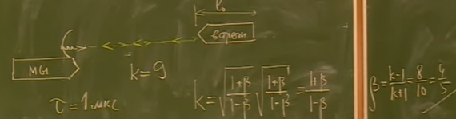

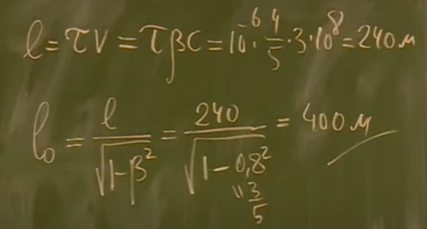

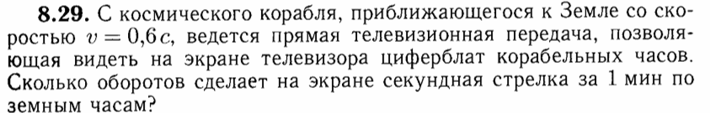

**Решение**. Телевизор – ящик с частотами, поэтому эти частоты претерпевают доплеровское смещение. Используем формулу для приближающегося источника.

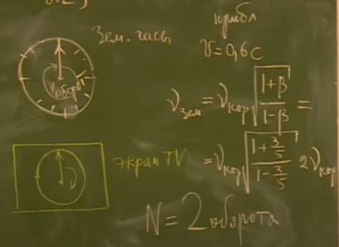

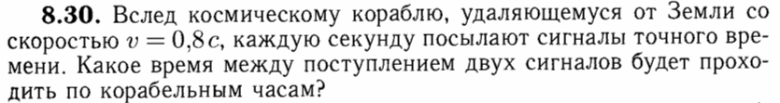

**Решение**.

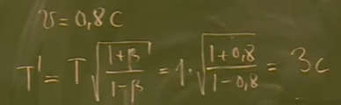

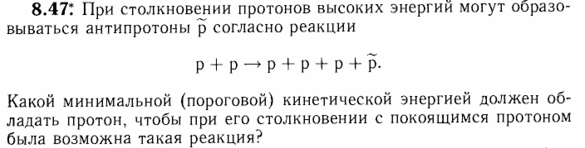

**Решение**. Воспользуемся выведенной ранее пороговой энергией. 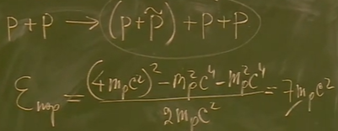

На встречных пучках:

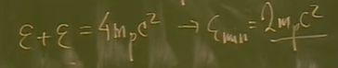

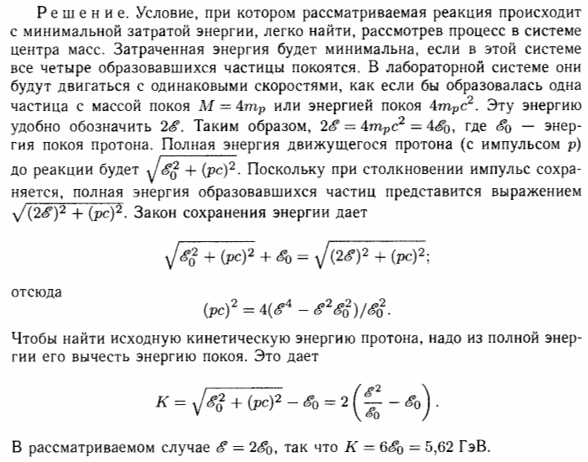



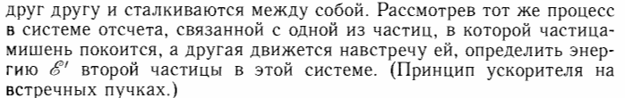

**Решение**.

Переходя в систему второго протона, подсчитываем скорость первого.

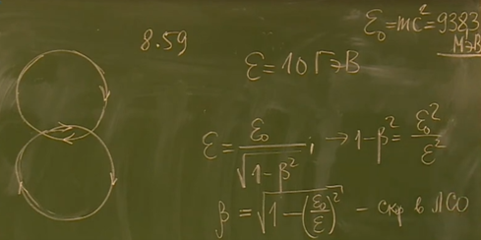 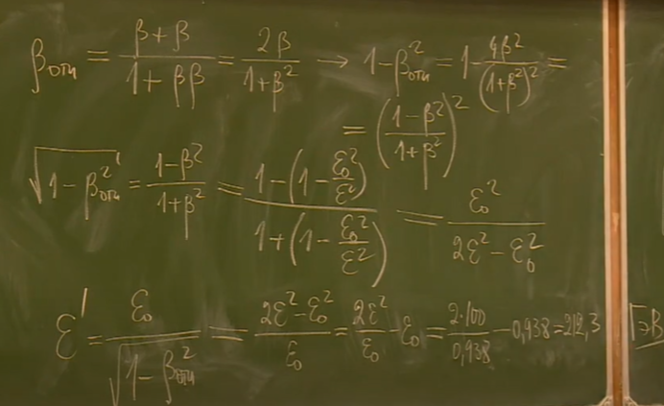

Встречные пучки гораздо более эффективны.

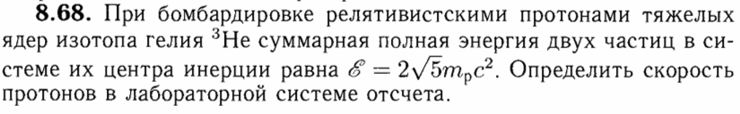

**Решение**. **Способ 1**.

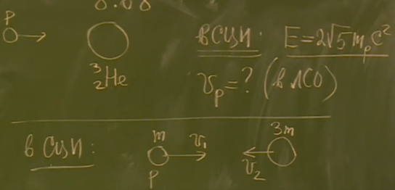

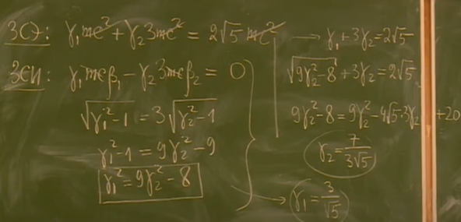 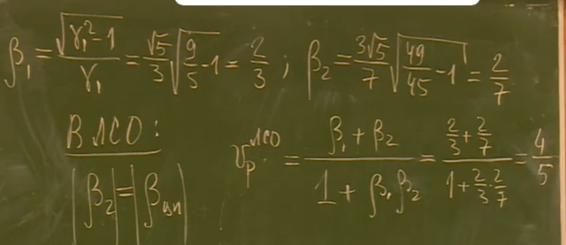

**Способ 2**. Релятивистский инвариант – энергия покоя системы

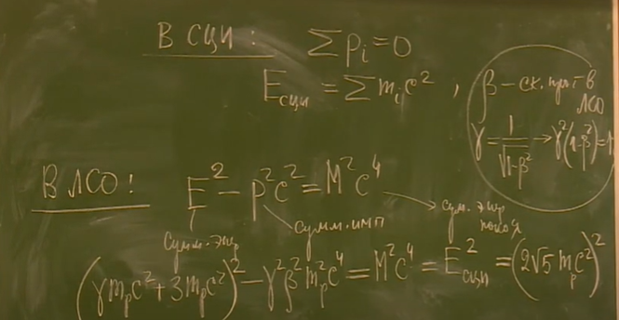

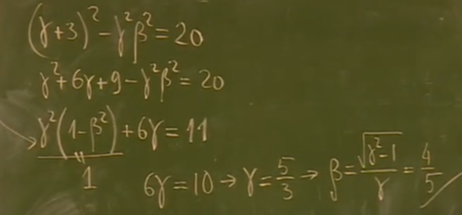

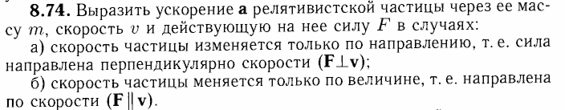

**Решение**.

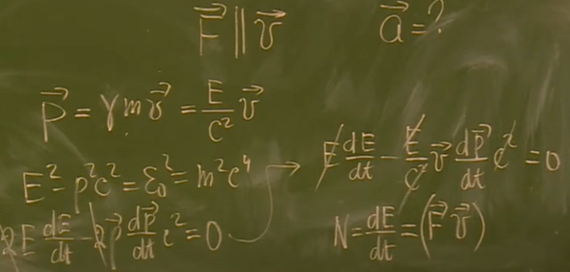 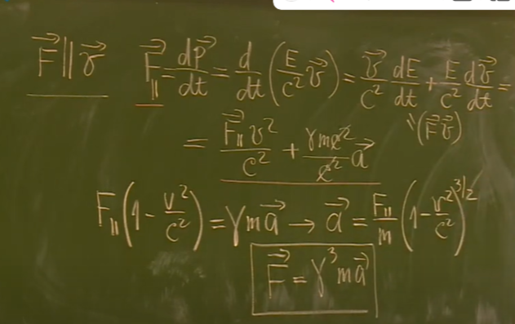

**Задача**. Электрон начинает двигаться из состояния покоя в однородном электрическом поле. Сила, действующая на электрон $F=1.6∙{10}^{-13}Н$. Какое расстояние пройдет электрон к моменту, когда его кинетическая энергия станет равной энергии покоя? Какое время пройдет в ЛСО?

**Решение**. Энергия находится как работа силы.

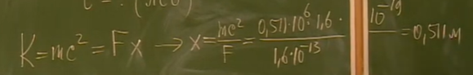

Для параллельной силы воспользуемся результатом задачи **8.74**.

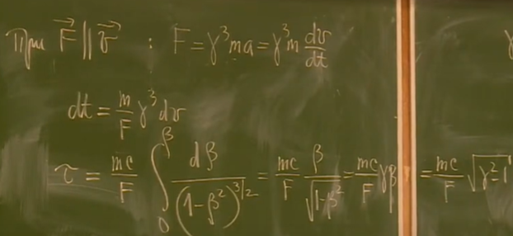 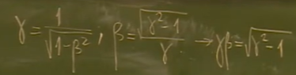

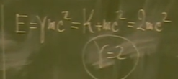

$τ=$ 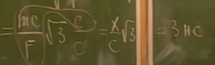

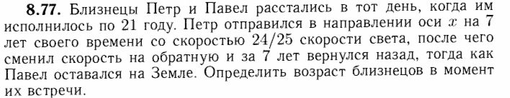

**Решение**.

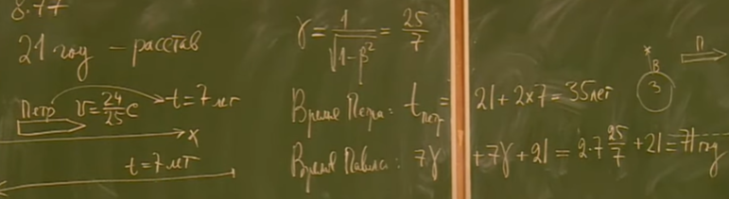

**Задача**. Две частицы двигаются навстречу друг к другу с одинаковыми скоростями. Находясь исходно на расстоянии $L$ в ЛСО, они столкнулись через время $t=\frac{L}{c}$. Найти их относительную скорость.

**Решение**.

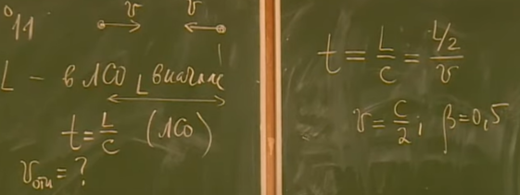 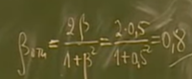

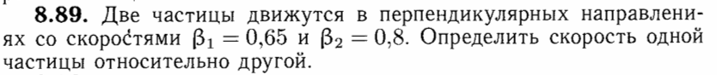

**Решение**.

**Способ 1** (решение в «лоб»). Преобразования Лоренца (обратные):

$$x'=\frac{x-Vt}{\sqrt{1-\frac{V^{2}}{c^{2}}}}, y=y^{'}, z=z^{'}, t'=\frac{t-\frac{V}{c^{2}}x}{\sqrt{1-\frac{V^{2}}{c^{2}}}}$$

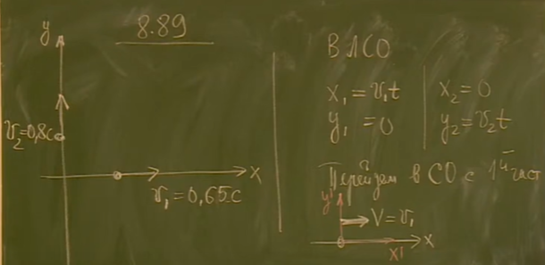

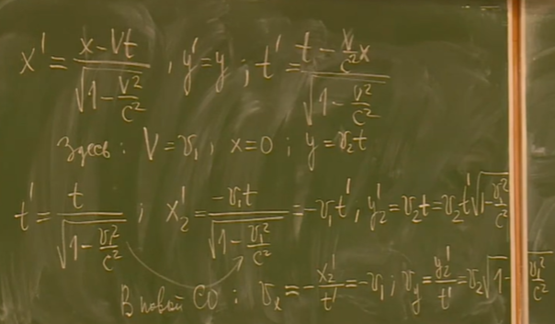 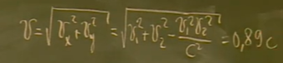

**Способ 2**. Использование закона преобразования скоростей.

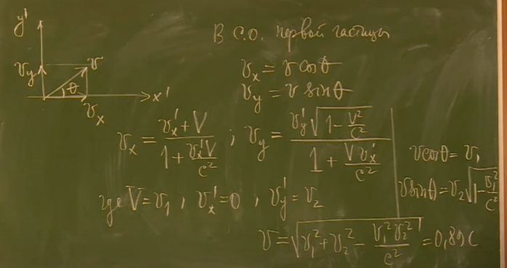 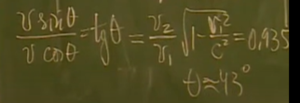

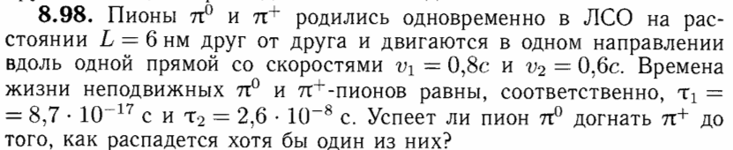

**Решение**.

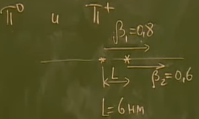 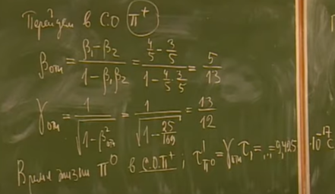 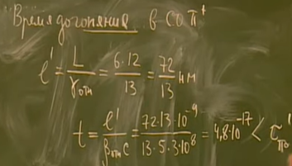

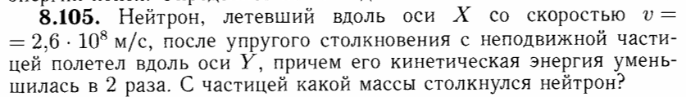

**Решение**.

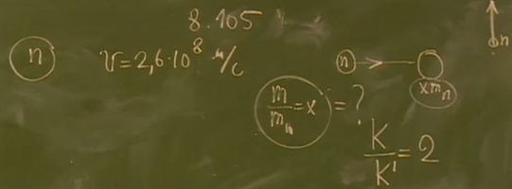 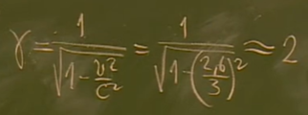

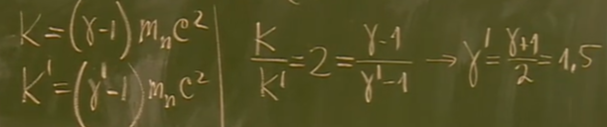

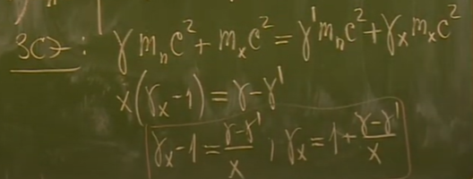

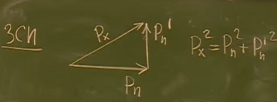 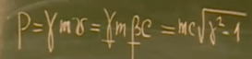

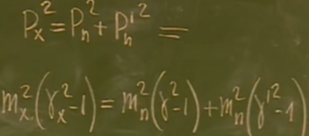 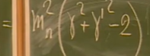

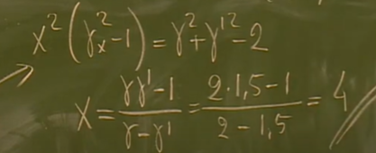 Это ядро гелия.